Ausschreibungstexte Nyx Mastaufsatzleuchte 330, 26-42 W TC-TEL

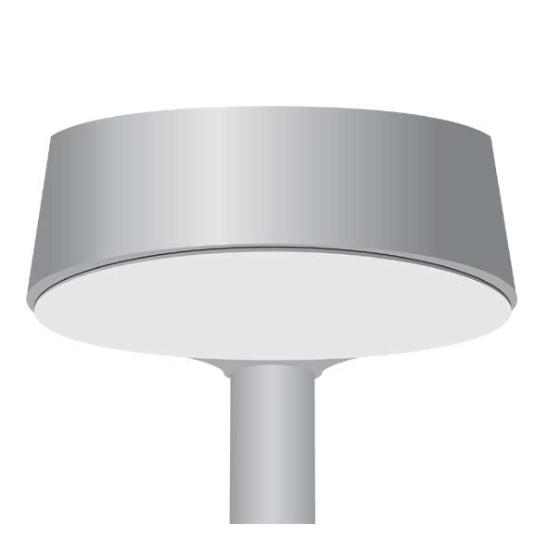

82233
Mastaufsatzleuchte mit konischem Gehäuse aus Siluminguß, schwarz lackiert, RAL 9005. Mit klarer Abdeckung aus Polycarbonat.
Inkl. PKA-Kabel 2x1,5², Länge abhängig von Masthöhe.
Maße: L: 416 mm, B: 330 mm, Höhe: 191 mm
Mastzopf: Ø 60 mm
Schutzart: IP 66
Schutzkl.: II
Bestückung: 42W TC-TEL
Fabrikat: www.focus-lighting.dk
Typ: Nyx 330
Bestellnr.: 82233

82243
Mastaufsatzleuchte mit konischem Gehäuse aus Siluminguß, schwarz lackiert, RAL 9005. Mit opalweißer Abdeckung aus Polycarbonat.
Inkl. PKA-Kabel 2x1,5², Länge Abhängig von Masthöhe.
Maße: L: 416 mm, B: 330 mm, Höhe: 191 mm
Mastzopf: Ø 60 mm
Schutzart: IP 66
Schutzkl.: II
Bestückung: 42 W TC-TEL
Fabrikat: www.focus-lighting.dk
Typ: Nyx 330
Bestellnr.: 82243

82234
Mastaufsatzleuchte mit konischem Gehäuse aus Siluminguß, graphitgrau lackiert, Farbe SW300G (ähnlich RAL 9007). Mit klarer Abdeckung aus Polycarbonat.
Inkl. PKA-Kabel 2x1,5², Länge abhängig von Masthöhe.
Maße: L: 416 mm, B: 330 mm, Höhe: 191 mm
Mastzopf: Ø 60 mm
Schutzart: IP 66
Schutzkl.: II
Bestückung: 42W TC-TEL
Fabrikat: www.focus-lighting.dk
Typ: Nyx 330
Bestellnr.: 82234

82244
Mastaufsatzleuchte mit konischem Gehäuse aus Siluminguß, graphitgrau lackiert, Farbe SW300G (ähnlich RAL 9007). Mit opalweißer Abdeckung aus Polycarbonat.
Inkl. PKA-Kabel 2x1,5², Länge Abhängig von Masthöhe.
Maße: L: 416 mm, B: 330 mm, Höhe: 191 mm
Mastzopf: Ø 60 mm
Schutzart: IP 66
Schutzkl.: II
Bestückung: 42 W TC-TEL
Fabrikat: www.focus-lighting.dk
Typ: Nyx 330
Bestellnr.: 82244

82239
Mastaufsatzleuchte mit konischem Gehäuse aus Siluminguß, silbergrau lackiert, Farbe MW300D. Mit klarer Abdeckung aus Polycarbonat.
Inkl. PKA-Kabel 2x1,5², Länge abhängig von Masthöhe.
Maße: L: 416mm, B: 330mm, Höhe: 191mm
Mastzopf: Ø 60 mm
Schutzart: IP 66
Schutzkl.: II
Bestückung: 42W TC-TEL
Fabrikat: www.focus-lighting.dk
Typ: Nyx 330
Bestellnr.: 82239

82249
Mastaufsatzleuchte mit konischem Gehäuse aus Siluminguß, silbergrau lackiert, Farbe MW300D. Mit opalweißer Abdeckung aus Polycarbonat.
Inkl. PKA-Kabel 2x1,5², Länge abhängig von Masthöhe.
Maße: L: 416mm, B: 330mm, Höhe: 191mm
Mastzopf: Ø 60 mm
Schutzart: IP 66
Schutzkl.: II
Bestückung: 42W TC-TEL
Fabrikat: www.focus-lighting.dk
Typ: Nyx 330
Bestellnr.: 82249

